Новый каталог (цены подписаны) http://tupperware-club.narod.ru/catalog.html (воспользуюсь страничкой новосибирского консультанта пока, т.к. мой сканер умер)
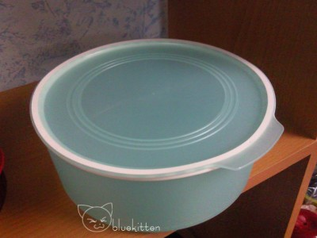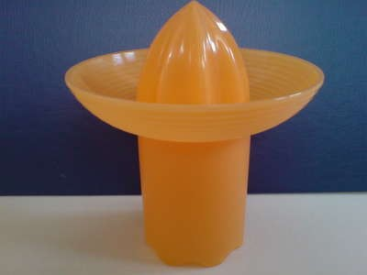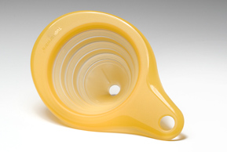

акваконтроль (герметичный) 1,5 л. 500 р.(ст. цена 800р, экономия 300 р) соковыжималка для цитрусовых (только желтая) 150 р.
Воронка Мини-макс 220 р.

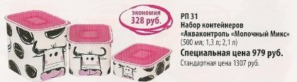Набор Акваконтролей Коровки . 835 р.
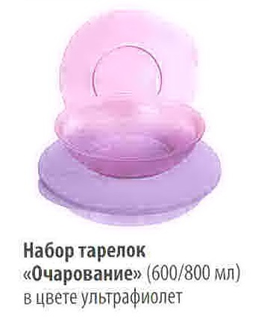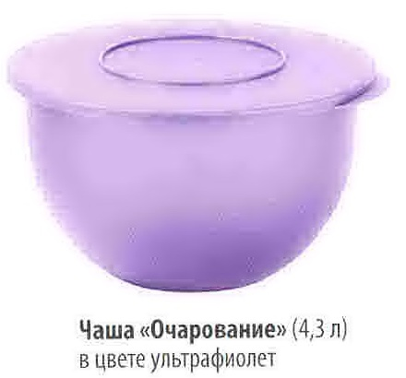Серия Очарование: набор 600\800 мл. 700 руб. Чаша 4,3 л. - герметичная, можно использовать как тестозамесочное блюдо (дрожжевое тесто подходит за 20 мин) 550 руб. цвет чаши на 800 мл. и 4,3 л. В реале скорее синий.
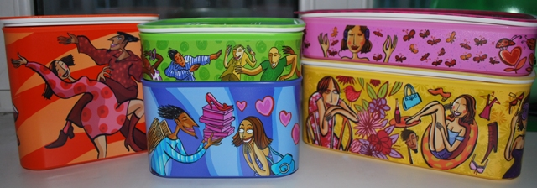акваконтроль (герметичные емкости) 519 р., набор 1,3 л. +500 мл =898 р, 2,9 л. 799 р., 1,1 л. 509 р Набор 2400 р. Шикарно смотрятся на кухне!

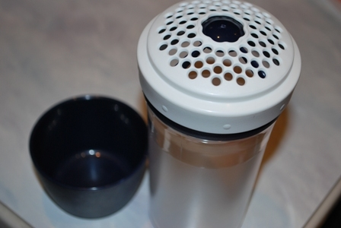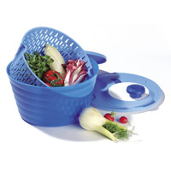

пармезанница сервировочная коллекция 150 р. Карусель для зелени в красном цвете. 1550 руб.
(стандарт. цена 2299 р., экономия 749 р.)

